Стихи. Пословицы и поговорки ко Дню Победы.
Подготовила Ионкина А.Г.
Пословицы и поговорки:
- Герой за Родину горой.
- Смелый боец в бою молодец.
- Смелого пуля боится, смелого штык не берёт.
- Родина — мать. Умей за неё постоять!
- Смело иди в бой, Родина за тобой.
- Своя земля и в кулачке родная.
- Где отвага, там и победа.
- Стойкость – слава, победа – счастье.
- Храбрость – сестра победы.
- Чья храбрость – того и победа.

Стихи:
«День Победы» автор: Наталья Майданик.

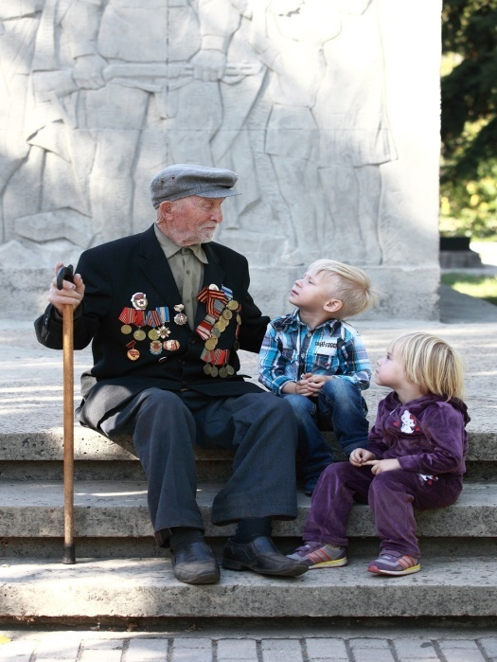
Сяду к деду на колени, тихо прошепчу:
– Расскажи мне, милый деда, а я помолчу!
Буду слушать все, что хочешь мне ты рассказать,
И вертеться я не буду и перебивать!
Про войну хочу послушать, как ты воевал,
Как в бою таком далёком знамя ты спасал!
Про друзей своих военных, деда, расскажи
И в альбоме пожелтевшем фото покажи!
Улыбнулся внуку деда и к груди прижал:
– Расскажу про всё, конечно, раз уж обещал!
Как войну мы пережили, как на смерть мы шли,
Сколько верст исколесили в грязи и в пыли!
Как врага с боями гнали мы с родной земли
И не пяди не отдали – выжили, смогли!
А теперь вот День Победы празднуем с тобой,
Только в праздничном параде по команде: «В строй!»

«Что такое День Победы»

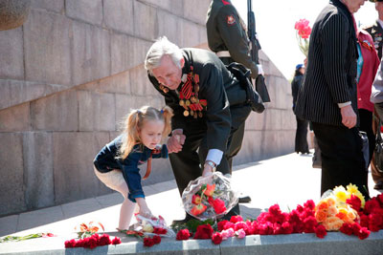
Что такое День Победы?
Это утренний парад:
Едут танки и ракеты,
Марширует строй солдат.
Что такое День Победы?
Это праздничный салют:
Фейерверк взлетает в небо,
Рассыпаясь там и тут.
Что такое День Победы?
Это песни за столом,
Это речи и беседы,
Это дедушкин альбом.
Это фрукты и конфеты,
Это запахи весны…
Что такое День Победы?
–Это значит – нет войны.
«День памяти»

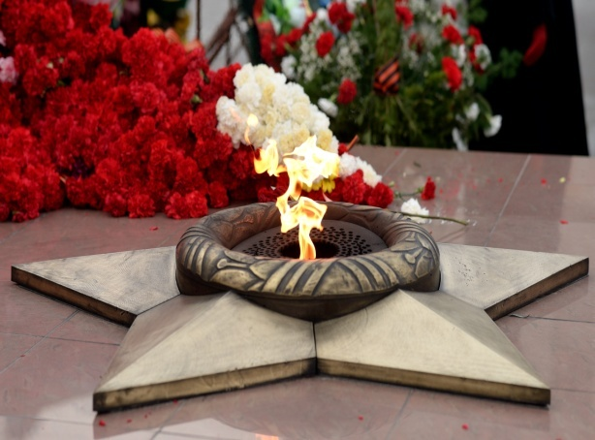
День памяти
– Победы праздник,
Несут венков Живую вязь,
Тепло букетов Красок разных,
Чтоб не терялась
С прошлым связь.
И плиты скорбные согреты
Цветов дыханьем полевым.
Прими, боец,
Как дар, всё это
Ведь это нужно Нам,
Живым.

«Салют Победе»

Салют и слава годовщине
Навеки памятного дня!
Салют Победе, что в Берлине
Огнём попрала мощь огня!
Салют её большим и малым Творцам,
что шли путём одним,
Её бойцам и генералам,
Героям павшим и живым,
Салют!

Понравившееся стихотворение можно выучить и рассказать родным.

